【大阪商工会議所】
「空き店舗」を商店街・地域の資産へ
商店街空き店舗・遊休不動産活用フォーラム

大阪商工会議所では、商店街の空き店舗・遊休不動産の活用に係る課題解決に向け、「商店街空き店舗・遊休不動産活用研究会」を設置して、大阪府内商店街の実態調査を行うとともに、全国の先進的な取り組み事例等についてヒアリングを行いました。このフォーラムでは、商店街空き店舗等の活用のポイントと、商店街の皆様にとって参考となりそうな先進的な取組事例について紹介いたします。商店街の空き店舗・遊休不動産の活用にご関心の方は、奮ってご参加ください。
お申し込みは下部必要事項ご記入の上、FAXかメールにてお送りください。
【開催日時】 令和２年２月２１日(金) 18：30～20：00
【場所】 大阪商工会議所（大阪市中央区本町橋2-8）４階 ４０２号会議室
【プログラム】 コーディネーター：大阪市立大学 名誉教授 石原武政氏
１．挨 拶
大阪商工会議所流通活性化委員長 山本博史
２．事例発表
① 商店街空き店舗・遊休不動産の現状調査結果と、活用にあたってのポイント
㈱ダン計画研究所 取締役 執行役主任研究員 河野祐葵氏
② 蕪村通り商店街（都島区） 空き店舗を利用した「ぶそん市」が新顧客開拓に！
蕪村通り商店街 会長 金子清治氏
③ 粉浜商店街（住之江区） レンタルショップ活用で「空き店舗」が商店街の収益に！
㈱プランニングコンサルタント 代表取締役 大橋賢也氏
④ みやこ町商店街（東大阪市） ＳＥＫＡＩ ＨＯＴＥＬ～空き店舗ホテルが商店街回遊客の呼び水に！
クジラ㈱ 代表取締役 矢野浩一氏
３．意見交換

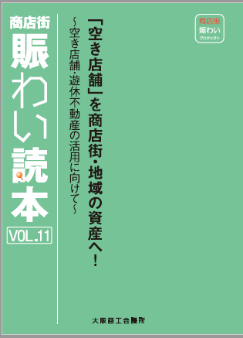

参加者に、全国の「空き店舗・遊休不動産活用例」をまとめた事例集冊子、
『商店街賑わい読本vol.11』を配布予定！是非お越しください。

お問い合わせ 大阪商工会議所（大阪市中央区本町橋２－８） 流通・サービス産業部 富田・湯谷
ＴＥＬ：０６－６９４４－６４４０ ＦＡＸ：０６－６９４４－６５６５

貴社名 |  | 会員番号  ※大商会員の場合 | Ｋ・ＫＴ
所属・役職 |  | ご芳名
所属している商店街 | １．あり（商店街名： ）  ２．なし
ご住所 | 〒
ＴＥＬ |  | ＦＡＸ
講師への
質問等
２月21日（金）開催参加申込書 FAX : 06-6944-6565 / Email : ryutsu@osaka.cci.or.jp
※ご記入いただいた情報は、大阪商工会議所からの各種連絡・情報提供のために利用します。また、大阪府と講師には参加者名簿として配布致します。これらについては、参加者本人からの同意を得たものとします。
2月18日(火)までにお申し込みください

